Звітна інформація Департаменту реалізації гуманітарної політики ХОДА
щодо виконання Плану заходів на 2025 – 2026 роки з реалізації Національної стратегії із створення безбар’єрного простору в Україні на період до 2030 року, затвердженого розпорядженням Кабінету Міністрів України
від 25 березня 2025 року № 374-р
за І та ІІ квартали 2026 року

Напрям 3. Цифрова безбар’єрність
Стратегічна ціль “Усі громадяни мають доступ до електронних публічних послуг”
Завдання 42 «Забезпечення пріоритетної модернізації ключових онлайн-ресурсів органів державної влади для забезпечення відповідності вимогам щодо цифрової доступності відповідно до постанови Кабінету Міністрів України від 21 липня 2023 р. № 757 “Деякі питання доступності інформаційно-комунікаційних систем та документів в електронній формі”»
Захід | Звіт
22) актуалізація сайтів обласних бібліотек та бібліотек м. Києва відповідно до вимог щодо доступності онлайн-ресурсів та онлайн-контенту | Сайти обласних бібліотек поступово актуалізуються відповідно до вимог щодо доступності онлайн-ресурсів та онлайн-контенту. Так, завдяки підтримці Посольства США в Україні, був проведений частковий аудит веб-доступності сайту КЗ «Херсонська обласна універсальна наукова бібліотека ім. Олеся Гончара» ХОР. Відредагована інформація про бібліотеку (окремий розділ на сайті). Сім випусків «Інфокейс. Херсонщині. Україна. Закордон» підготовлений з дотриманням всіх умов вебдоступності та виставлений на сайті книгозбірні. Триває редагування розділу «Центр «Вікно в Америку» ім. Джона Пола Джона на сайті за підтримки Посольства США в Україні.  Проводиться постійний моніторинг офіційного вебсайту Херсонської обласної бібліотеки для дітей імені Дніпрової Чайки щодо покращання рівня доступності та забезпечення розвитоку, зокрема щодо покращення їх відповідності вимогам доступності. У червні було проведене автоматичне тестування сайтів та блогів бібліотеки на спеціальних сервісах, що вимірюють рівень доступності та вказують на наявні помилки, за підсумками якого встановлено, що рівень доступності вебпроєктів бібліотеки достатньо високий – від 84 до 96 %. Продовжується робота із удосконалення ресурсів задля підвищення рівня їх вебдоступності, зокрема впровадження правил, передбачених настановами з вебдоступності «Web Content Accessibility Guidelines», як то: забезпечення належного рівня контрасту між кольором тексту та фону сторінки; можливість збільшення сторінки на 200% без втрати функціональності сайту, форматування тексту по лівому краю, використання простої мови у написанні текстів, адресованих користувачам, тощо.  Оптимізована система меню офіційного вебсайту https://www.library.kherson.ua/, забезпечено заповнення тегу <alt> (опис зображень) у всіх поточних публікаціях на сайті.  Контент сайту оновлюється у щоденному режимі. Так, протягом ІІ кварталу 2026 року на сайті були розміщені 253 публікації, а також сторінки «Програма літніх читань» https://www.library.kherson.ua/lw/?page_id=36691 та «Що читати влітку» https://www.library.kherson.ua/lw/?page_id=36662  Бібліотека практикує також застосування спеціального плагіну Screen Reader для озвучування контенту сторінок (наприклад, на сторінці «Права дітей» https://kidrights.library.kherson.ua/)  У тестовому режимі експлуатується новий сайт бібліотеки https://library.ks.ua/, розробка якого продовжується з урахуванням вимог вебдоступності та вікових особливостей окремих груп користувачів-дітей.

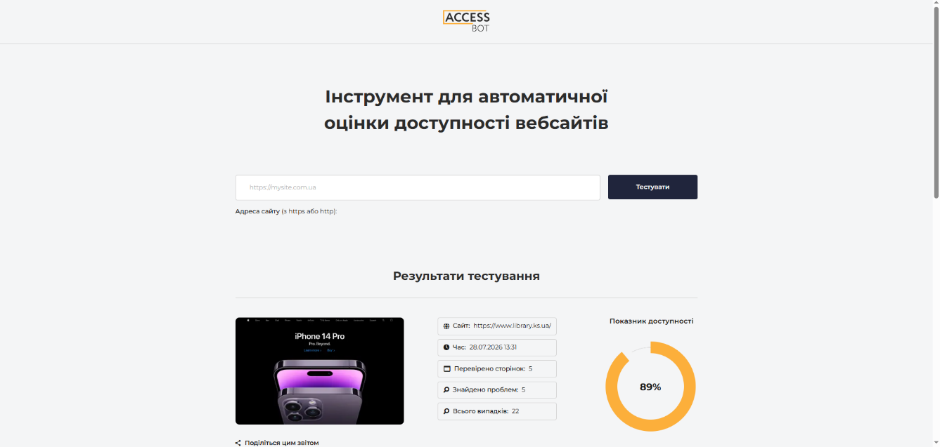
Результат автоматичного тестування сайту

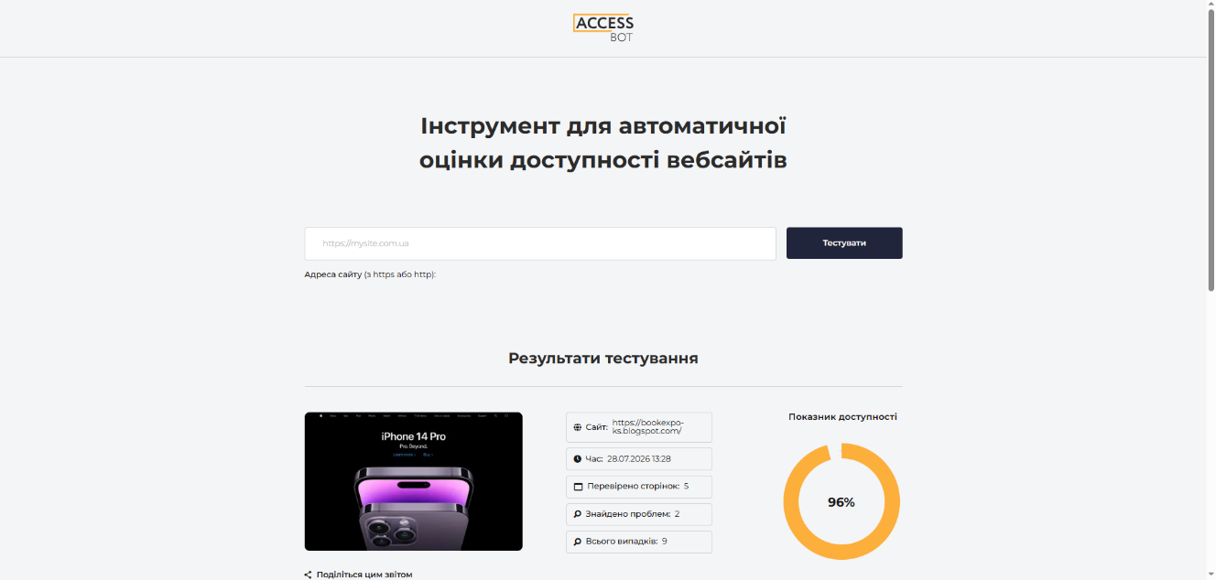
Результат автоматичного тестування одного з бібліотечних блогів.

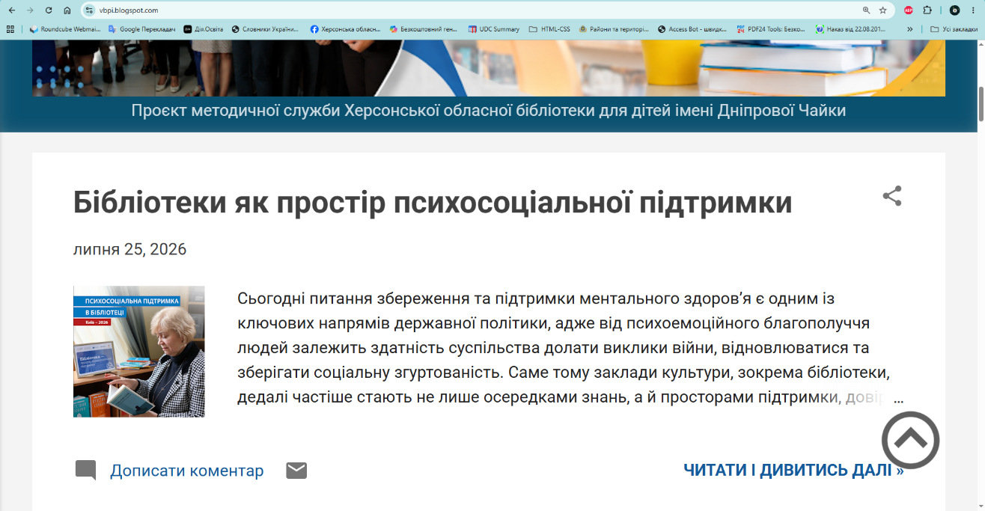
Приклад збільшення головної сторінки блогу до 200%, з відповідним форматуванням.

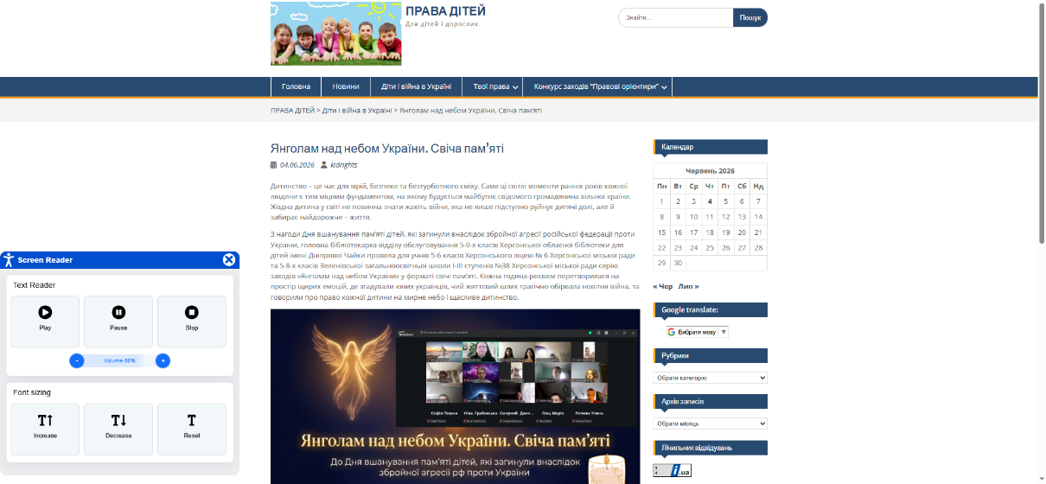
Сторінка «Права дітей» з розгорнутим плагіном Screen Reader.

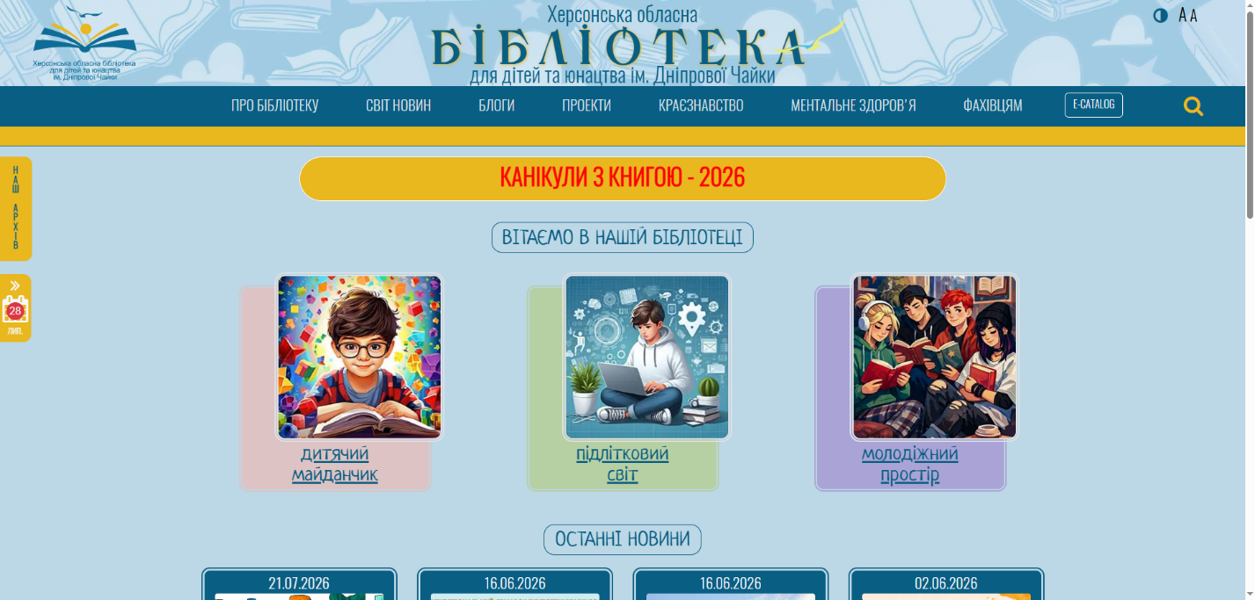
Головна сторінка нового сайту бібліотеки (у розробці, працює в тестовому режимі).

